Информация к проекту решения по заявлению:
1.12 Коровкина Д. Н.
Земельный участок:
кадастровый номер 54:35:091057:1344;
местоположение: Новосибирская обл, г Новосибирск, Советский район;
площадь 1989 кв.м.;(планшет 14554).
Зонирование: Зона застройки жилыми домами смешанной этажности (Ж-1), Подзона застройки жилыми домами смешанной этажности различной плотности застройки (Ж-1.1)
Заявленные требования: в части:
1) уменьшения минимального отступа от границ земельного участка, за пределами которого запрещено строительство зданий, строений, сооружений, с 3 м до 0 м с южной, западной сторон в габаритах объекта капитального строительства;
2) уменьшения предельного минимального количества машино-мест для стоянок индивидуальных транспортных средств до 0 машино-мест в границах земельного участка.
Обоснование согласно заявлению: в связи с тем, что наличие инженерных сетей является неблагоприятным для застройки
Планируется: завершение строительства магазина

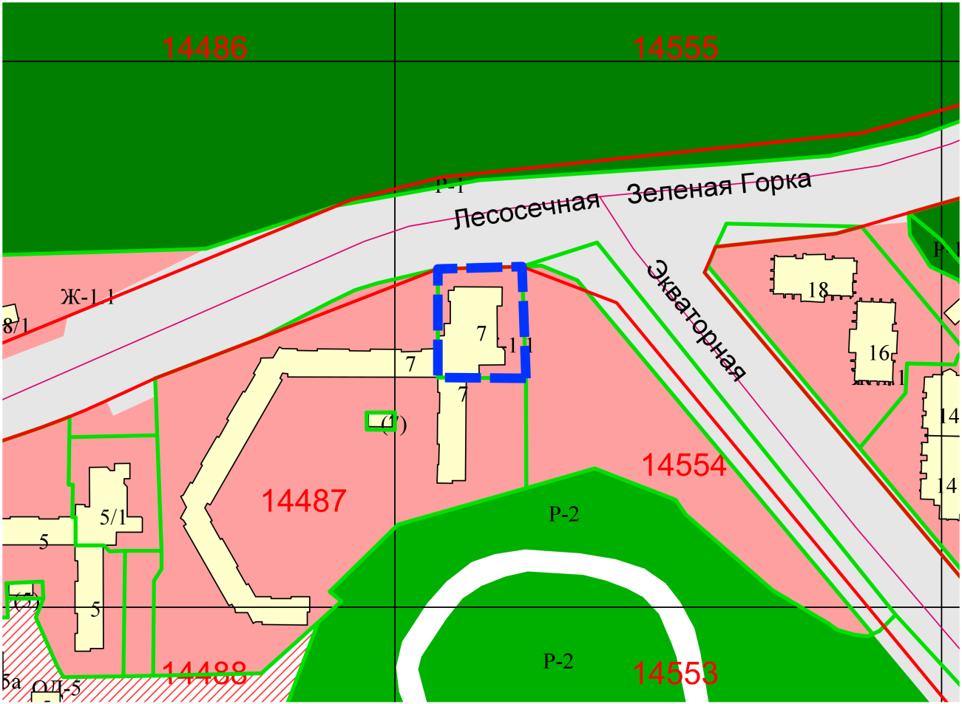
Приложения к заявлению:

